BILTEN
FUTSAL (M) – GRUPA PRELOG
POLUFINALA
ZMAJ - IVANOVEC | GROMOVI - MACINEC | 4 | 1

TIGRIĆI - ŠENKOVEC | MLADOST - PRELOG | 0 | 7

ZA III. MJESTO 6m
TIGRIĆI - ŠENKOVEC | GROMOVI - MACINEC | 4 | 4 | 6 | 4

FINALE
MLADOST - PRELOG | ZMAJ - IVANOVEC | 2 | 5

Sve utakmice sudio je Nino Škrobar.

U završnicu Županije plasirala se ekipa „ ZMAJ „ OŠ IVANOVEC

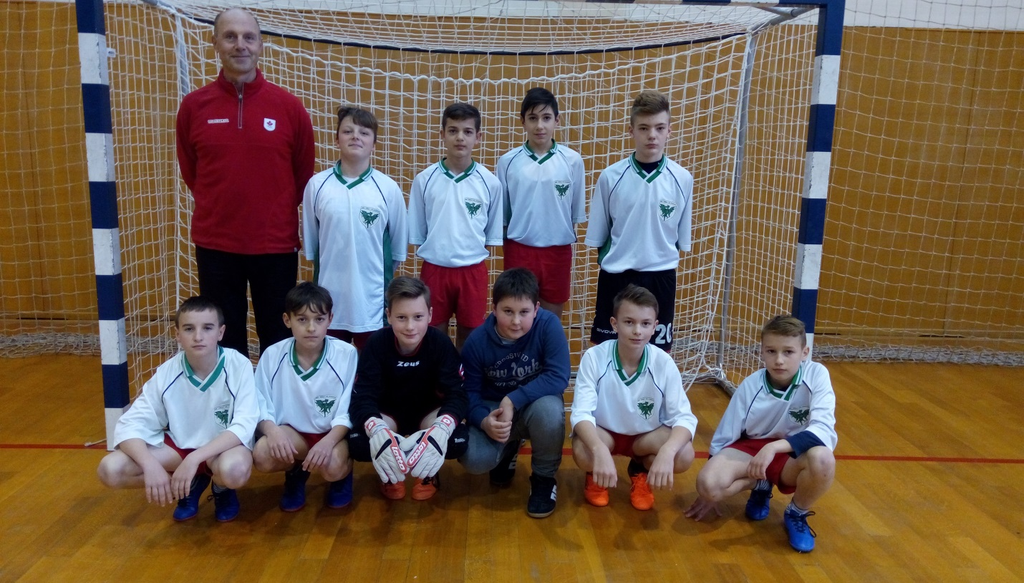
ZMAJ – IVANOVEC:

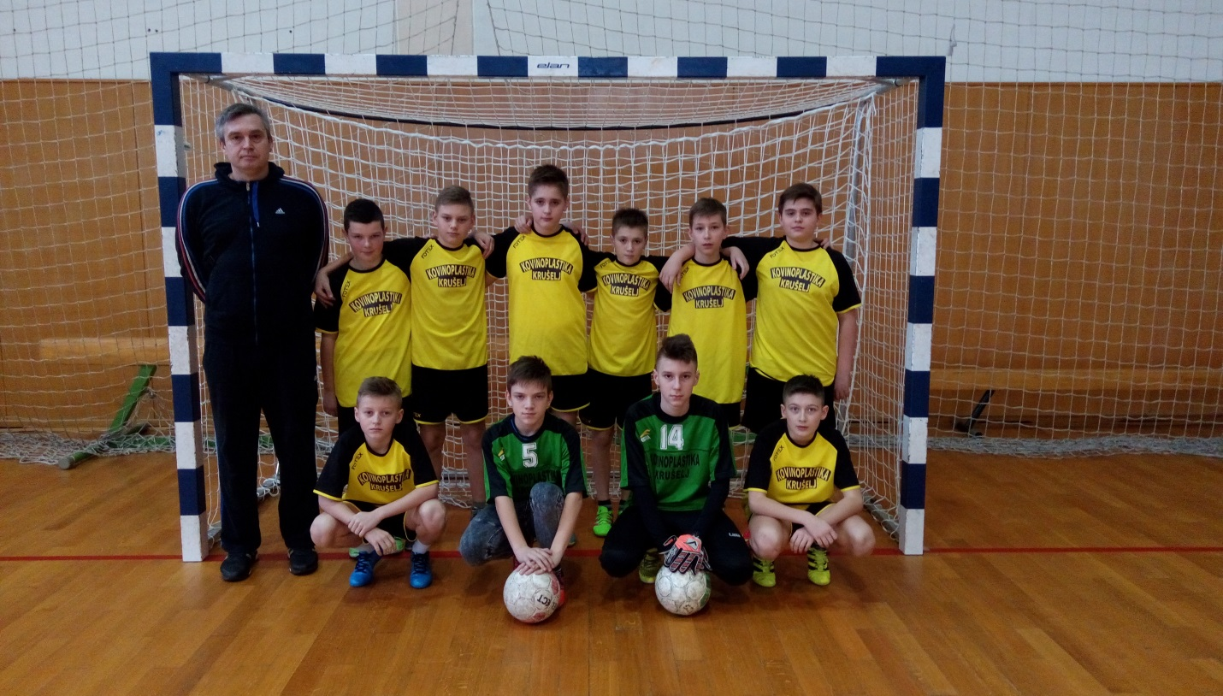
MLADOST - PRELOG

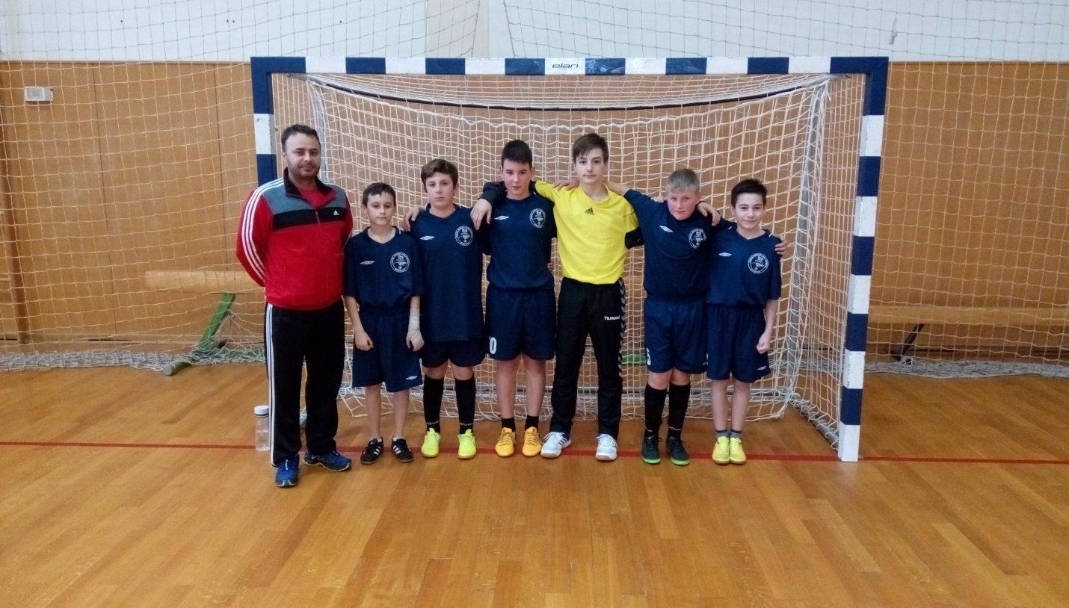
ŠENKOVEC

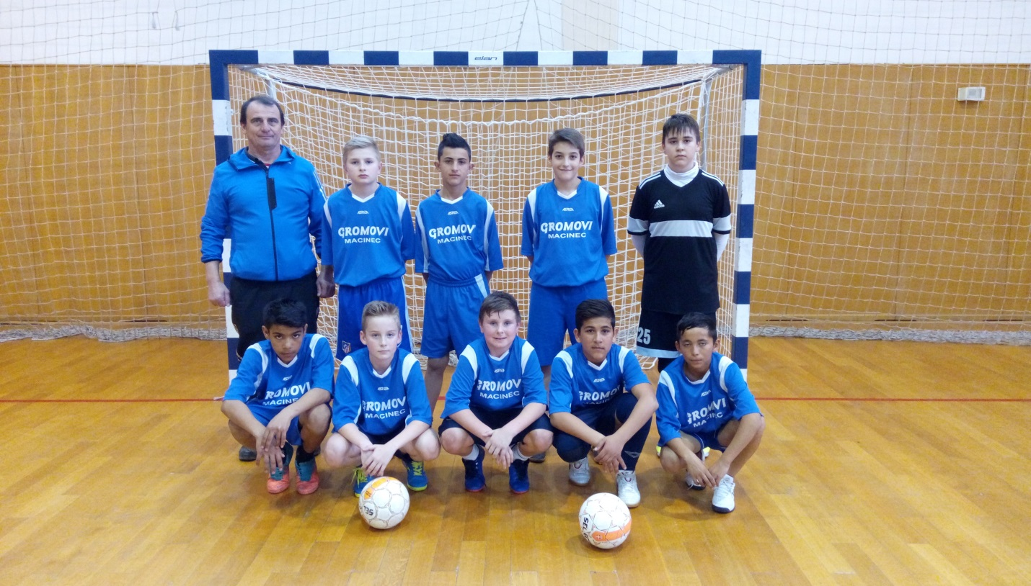
GROMOVI - MACINEC

U Prelogu, 06.03.2017. Voditelj natjecanja: Božidar Žegarac

